УДК 667.017
Исследование новых нетканых материалов на теплофизические свойства.
ТаласпаеваА.А. PhD докторант,
Жилисбаева Раушан Оразовна д.т.н., профессор, декан факультета «Легкая промышленность и Дизайн»
Алматинский Технологического Университета
talaspaeva83@mail.ru

До недавнего времени в Республике Казахстан, как правило, использовались лишь крайне необходимые и самые примитивные материалы и методы защиты. В частности, в производстве защитной одежды развитие происходило в основном по пути использования дешевых тканей из натуральных волокон, защитные эффекты которых определялись толщиной ткани, ее весом и пропиткой. При этом в мире уже давно получили признание новые синтетические и искусственные защитные материалы с повышенными факторами защиты, улучшенными технологическими и потребительскими свойствами.[1]
В качестве сырья для получения новых нетканых материалов предлагаются использовать мета-арамидные и шерстяные волокна (рис1, 2).
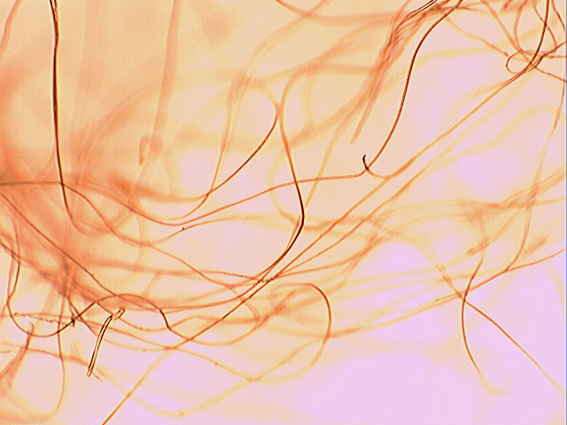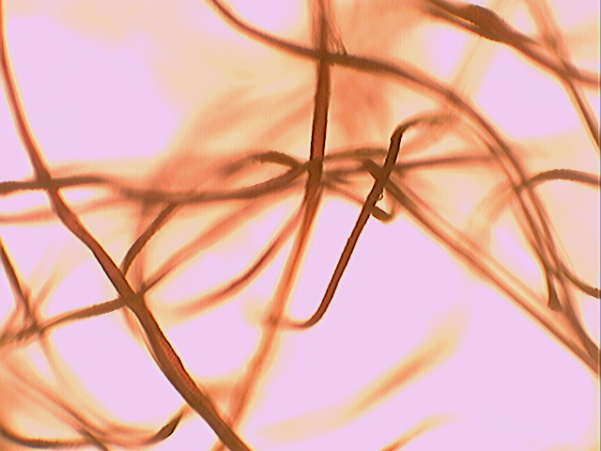
Рис.1 Структура мета-арамидных Рис.2 Структура шерстяных волокон
волокон
Известно, что нетканые полотна можно вырабатывать различными способами. При этом существенно меняются структура и свойство полотен, чтобы их характеризовать, нужно использовать достаточно приемлемый способ изготовления.
Образцы полотен были выполнены комбинированным способами: иглопробивным и валяльным. На основе проведенных исследований разработаны новые нетканые полотна, образующие тепловой барьер в пакете материалов за счет различных сочетаний слоев. Теплобарьерные слои выполнены из разных сочетаний 100% шерсти (Ш), из 100% мета-армидных волокон (М), и из 50% мета-арамидных и 50% шерстяных волокон (ШМ).
В таблице 1 приведены примеры полученных опытных образцов:
Таблица 1. Характеристика образцов
Условное обозначение | Виды образцов | Толщина, (мм) | Поверхностная плотность, (г/м²)
Ш1 | шерсть | 0,8 | 137
Ш2 | Шерсть | 0,8 | 188
Ш3 | Шерсть | 1,1 | 92
Ш4 | Шерсть | 1,3 | 119
М1 | мета-арамид | 1,0 | 121
М2 | мета-арамид | 1,5 | 88
М3 | мета-арамид | 0,7 | 100
М4 | мета-арамид | 1,3 | 87
ШМ1 | Шерсть + м-арамид | 1,0 | 160
ШМ2 | Шерсть + м-арамид | 1,1 | 110
ШМ3 | Шерсть + м-арамид | 1,6 | 280
ШМ4 | Шерсть + м-арамид | 2,0 | 136
ШМ5 | Шерсть + м-арамид | 0,5 | 88
ШМ6 | Шерсть + м-арамид | 2,2 | 320
ШМ7 | Шерсть + м-арамид | 4,5 | 380

Для получения многослойного теплоизоляционного материала, спроектированы слои в различных сочетаниях (рис 3, 4).
Таблица 2. Сочетания слоев нетканых материалов
№ | образцы | Толщина, (мм) | Поверхностная плотность, (г/м2)
1 | М3/ШМ1/М3/ШМ5 | 2,9 | 348
2 | М1/ШМ2 | 2,1 | 231
3 | М2/ШМ5/М3/ШМ5 | 3,1 | 364
4 | М2/ШМ1/Ш2 | 3,7 | 436
5 | М4/ШМ4 | 3,3 | 223
6 | ШМ1/М3/Ш1 | 2,6 | 397
7 | ШМ3 | 1,6 | 280
8 | М2/Ш4 | 2,8 | 207
9 | М3/Ш1/М3 | 2,0 | 337
10 | М3/Ш3/М3 | 2,5 | 292
11 | ШМ6 | 2,2 | 320
12 | ШМ7 | 4,5 | 380
13 | М3/Ш/М3/Ш1 | 3,0 | 474

Экспериментальные исследования на устойчивость к воздействию теплового потока пакетов материалов, были выполнены:
- в испытательной лаборатории МЧС РК согласно СТ РК 1495-2006[2]
- в испытательном центре СИЗ Донкукского университета (Южная Корея) согласно ИСО 6942-2007[3]
Для проведения оценки пакетов материалов подвергаемых воздействию источника теплового излучения при плотности падающего теплового потока
q = 5,0 кВт/м² и q = 40 кВт/м², с индексом передачи теплового излучения НТi₁₂₋₂₄ с затраченным временем на подъем температуры были подготовлены пакеты материалов состоящих из огнестойкого материала FR-350 (материал верха) и теплоизоляционной подстежки (нетканые материалы, бязь)
В результате после проведения экспериментальных исследований на устойчивость к воздействию теплового потока пакетов материалов при плотности теплового потока q = 5,0 кВт/м², выявлены следующие образцы: образец 2 Т=43,6ºС при t=315сек., образец 3 Т=49˚С при t=310сек., образец 4 Т=47,8˚С при t=244сек.,
Результаты экспериментальных исследований на устойчивость к воздействию теплового потока пакетов материалов при плотности теплового потока q = 40 кВт/м², с индексом передачи теплового излучения НТi₁₂₋₂₄ с затраченным временем на подъем температуры представлены на диаграмме 2,3.

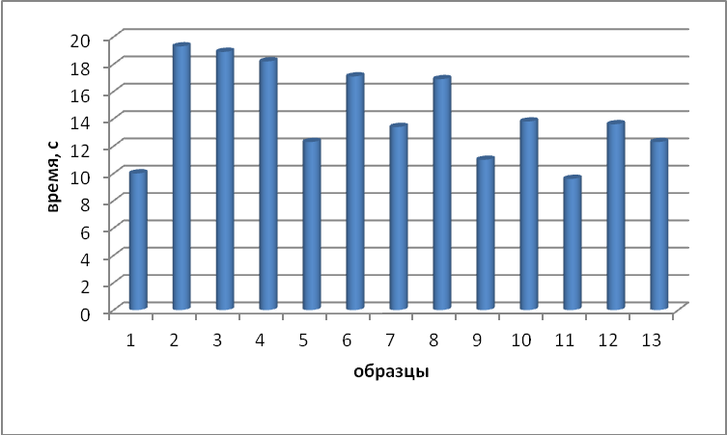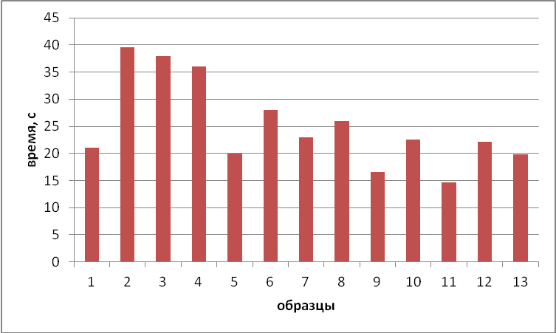

Диаграмма 2. Анализ исследуемых пакетов материалов при НТi ₁₂
Диаграмма 3. Анализ исследуемых пакетов материалов при НТi ₂

Анализируя результаты испытаний из полученных данных выявлено, что наиболее устойчивыми к воздействию теплового потока при затраченном времени на подъем температуры НТi ₁₂₋₂₄ являются следующие образцы: образец 2 при t=39,6сек.; образец 3 при t=38сек., образец 4 при t=36сек.
Литература
- Kee Jong Yoon, Kyouong A Hong,. Статья « Effect of Spacer in Multi Layer Thermal Barrier of Firefighting Clothing on Thermal Property and Comfort» Textile Science and Engineering, №6, 2010.-420с.
- ГОСУДАРСТВЕННЫЙ СТАНДАРТ РЕСПУБЛИКИ КАЗАХСТАН 1495-2006.- 8с.
- ГОСТ Р ИСО 6942-2007, Система стандартов безопасности труда. Одежда для защиты от тепла и огня. Методы оценки материалов и пакетов материалов, подвергаемых воздействию источника теплового излучения

